Національний технічний університет України

«Київський політехнічний інститут імені Ігоря Сікорського»

Навчально-науковий інститут атомної та теплової енергетики

Кафедра інженерії програмного забезпечення в енергетиці

**ДОМАШНЯ РОБОТА №3**

**з дисципліни «Математичні моделі процесів і систем»**

**тема «Однокрокові методи розв’язання задачі Коші»**

**Варіант № _13_**

**Виконав:**

**Студент 3 курсу, групи *_ТІ-01__***

***_Круть Катерина__***

**(прізвище ім’я)**

**Дата здачі _____2023-03-14_______**

**Київ – 2023**

**Завдання.**

З точністю до 0.0001 знайти розв’язок задачі Коші для звичайного диференційного рівняння першого порядку 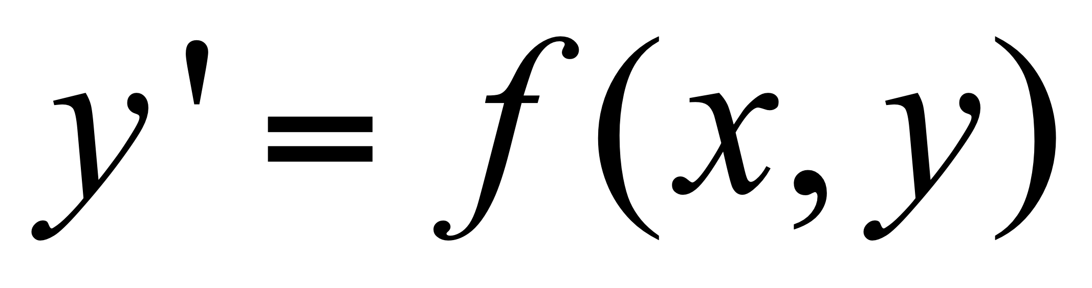 на відрізку 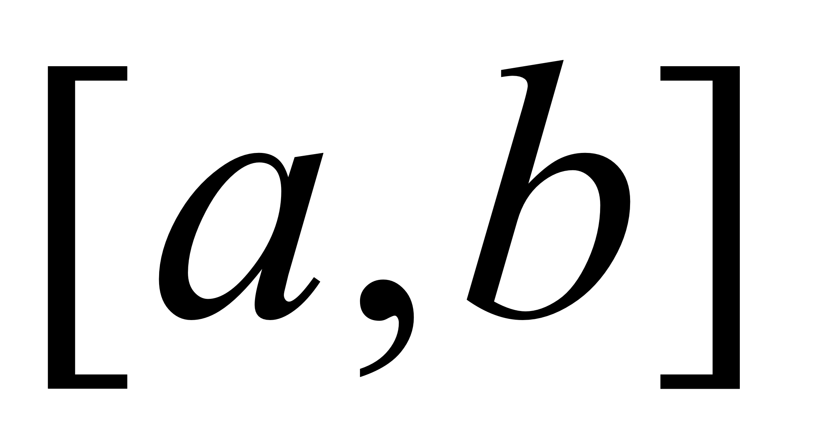 з кроком*h*=0.1 за початкових умов 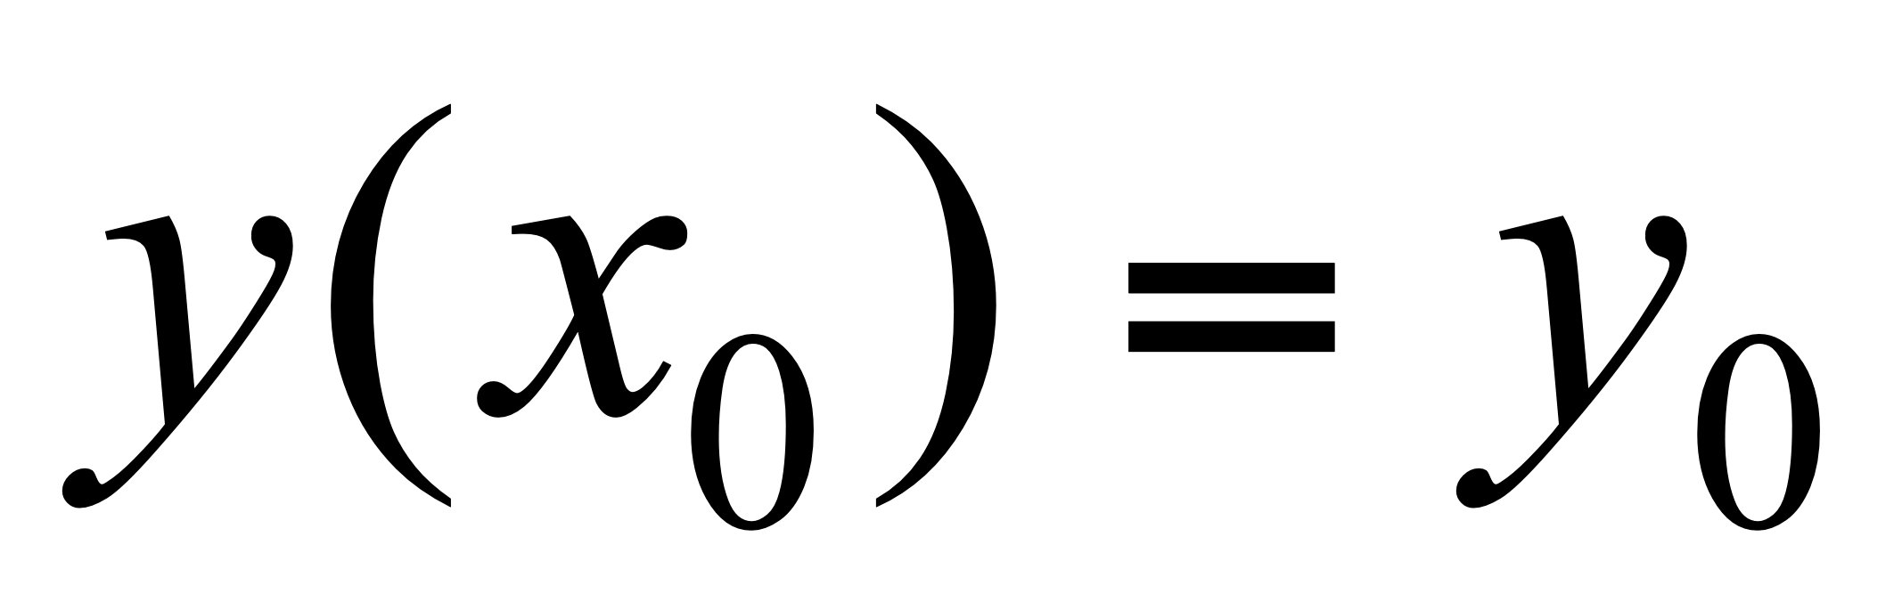:

1. чисельними методами (розробити програму на одній з мов програмування та в Excel):
   1. методом Ейлера (явним);
   2. методом Ейлера-Коші;
   3. вдосконаленим методом Ейлера;
   4. методом Рунге-Кутта 4-го порядку;
2. використовуючи точний розв’язок диференціального рівняння, отриманий одним з математичних пакетів або онлайн-калькулятора;

|  |  |  |  |
| --- | --- | --- | --- |
| **13** | Изображение | *y*(1.4)=2.5 | [1.4;2.4] |

1. в одній системі координат побудувати для кожного методу графіки наближеного розв’язку та інтегральну криву знайденого точного розв’язку в Excel або в розробленій програмі;
2. порівняти отримані наближені значення розв’язку задачі з точним розв’язком чисельно та графічно (табл. 1 та рис.1).

**Дані:**

**Алгоритми реалізації:**

|  |  |
| --- | --- |
| Изображение | Изображение |

|  |  |
| --- | --- |
| Изображение | Изображение |

**Формули:**

Явний метод Ейлера: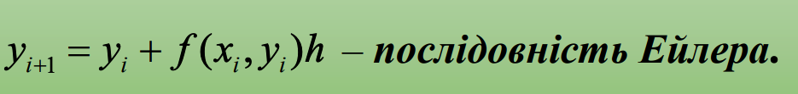

Метод Ейлера-Коші: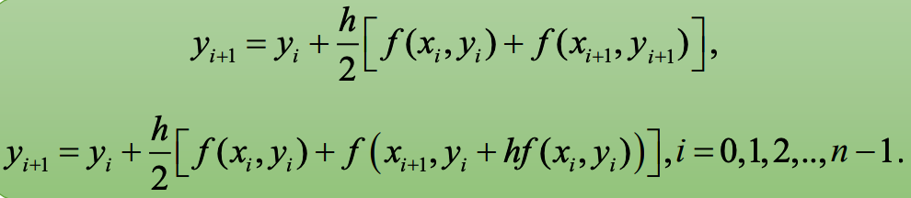

Вдосконалений метод Ейлера: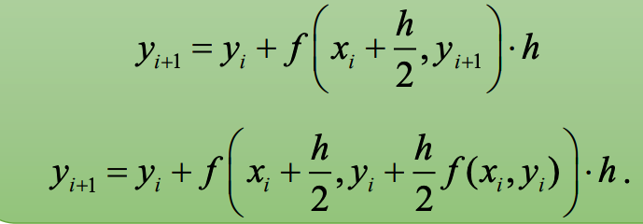

Метод Рунге-Кутта 4-го порядку: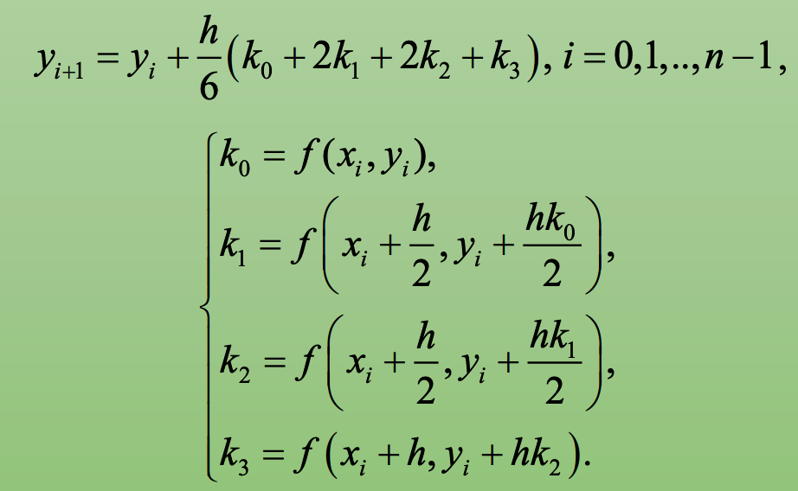

**Програмна реалізація:**

import math

import matplotlib.pyplot as plt

import numpy as np

"""

З точністю до 0.0001 знайти розв’язок задачі Коші для звичайного

диференційного рівняння першого порядку y' = y + cos(x / 13) на відрізку [1.4; 2.4] з

кроком h=0.1 за початкових умов y(1.4) = 2.2

"""

def f(x, y):

""" f(x, y) = y + cos(x/13) """

return y + math.cos(x / 13)

def df(x):

"""

y' = y + cos(x/13)

y' = Ce^x + 13sin(x/13) / 170 - 169cos(x/13) / 170

x0 = 1.4; y0 = 2.5 =>

C = - (13 * sin(7/65) - 169 * cos(7/65) - 425) / 170 * e^1.4

y' = (1/170) * (e*sin(x/e) - e^2 * cos(x/ e) - e^(x -1.4)*(e*sin(7/(5e)) - e^2*cos(7/(5e)) - 5))

"""

return -((13 * math.sin(7 / 65) - 169 * math.cos(7 / 65) - 425) * math.e ** (x - 1.4)) / 170 + 13 * math.sin(

x / 13) / 170 - 169 * math.cos(x / 13) / 170

def precise_solution(x0, xn, y0, h):

n = (xn - x0) / h

x = x0

y = y0

result = {'x': [], 'y': []}

for _ in range(int(n)):

result['x'].append(round(x, 4))

result['y'].append(round(y, 4))

x = x + h

y = df(x)

result['x'].append(round(x, 4))

result['y'].append(round(y, 4))

return result

def euler(x0, xn, y0, h):

n = (xn - x0) / h

x = x0

y = y0

result = {'x': [], 'y': []}

for _ in range(int(n)):

result['x'].append(round(x, 4))

result['y'].append(round(y, 4))

x = x + h

y = y + h * f(x, y)

result['x'].append(round(x, 4))

result['y'].append(round(y, 4))

return result

def euler_cauchy(x0, xn, y0, h):

n = (xn - x0) / h

xi = x0 # x0 = 1.4

yi = y0 # y0 = 2.2

result = {'x': [], 'y': []}

for _ in range(int(n)):

result['x'].append(round(xi, 4)) # записуємо результуюче значення xi

|  |  |  |  |
| --- | --- | --- | --- |
| **13** | Изображение | *y*(1.4)=2.5 | [1.4;2.4] |

result['y'].append(round(yi, 4)) # записуємо результуюче значення yi

yi1_ = yi + h * f(xi, yi) # ‾yi+1 = yi + hƒ(xi, yi)

yi1 = yi + 0.5 * h * (f(xi, yi) + f(xi + h, yi1_)) # yi+1 = yi + h / 2 [ ƒ(xi, yi) + ƒ(xi+1, ‾yi+1) ]

xi = xi + h # перевизначаємо x | x = x + h

yi = yi1 # перевизначаємо yi

result['x'].append(round(xi, 4)) # записуємо результуюче значення xn

result['y'].append(round(yi, 4)) # записуємо результуюче значення yn

return result

def euler_enhanced(x0, xn, y0, h):

n = (xn - x0) / h

xi = x0 # x0 = 1.4

yi = y0 # y0 = 2.2

result = {'x': [], 'y': []}

for _ in range(int(n)):

result['x'].append(round(xi, 4)) # записуємо результуюче значення xi

result['y'].append(round(yi, 4)) # записуємо результуюче значення yi

yi1 = yi + h * f(xi + h / 2, yi + h / 2 * f(xi, yi)) # yi+1 = yi + hƒ(xi + h / 2, yi + h / 2 ƒ(xi, yi))

xi = xi + h # перевизначаємо x | x = x + h

yi = yi1 # перевизначаємо yi

result['x'].append(round(xi, 4)) # записуємо результуюче значення xn

result['y'].append(round(yi, 4)) # записуємо результуюче значення yn

return result

def runge_kutte(x0, xn, y0, h):

n = (xn - x0) / h

xi = x0 # x0 = 1.4

yi = y0 # y0 = 2.2

result = {'x': [], 'y': []}

for _ in range(int(n)):

result['x'].append(round(xi, 4)) # записуємо результуюче значення xi

result['y'].append(round(yi, 4)) # записуємо результуюче значення yi

k0 = f(xi, yi)

k1 = f(xi + 0.5 * h, yi + 0.5 * h * k0)

k2 = f(xi + 0.5 * h, yi + 0.5 * h * k1)

k3 = f(xi + h, yi + h * k2)

yi1 = yi + h / 6 * (k0 + 2 * k1 + 2 * k2 + k3)

xi = xi + h # перевизначаємо x | x = x + h

yi = yi1 # перевизначаємо yi

result['x'].append(round(xi, 4)) # записуємо результуюче значення xn

result['y'].append(round(yi, 4)) # записуємо результуюче значення yn

return result

def draw(data):

"""Function for drawing graphic"""

x = np.linspace(1.4, 2.4, len(data))

y = data

plt.plot(x, y, 'green', label='y=sin(x)')

plt.xlabel('x')

plt.ylabel('y')

plt.grid(color='black', linestyle='--', linewidth=0.5)

plt.legend(loc='best')

plt.show()

def draw_all(euler_, euler_cauchy_, euler_enh, runge, precise):

"""Function for drawing graphic"""

x = np.linspace(1.4, 2.4, len(euler_))

plt.plot(x, euler_, 'green', linewidth=0.2, label='Явний метод Ейлера')

plt.plot(x, euler_cauchy_, 'black', linewidth=0.2, label='метод Ейлера-Коші')

plt.plot(x, euler_enh, 'yellow', linewidth=0.2, label='Вдосконалений метод Ейлера')

plt.plot(x, runge, 'red', linewidth=0.2, label='Рунге-Кутта')

plt.plot(x, precise, 'orange', linewidth=0.2, label='Точне')

plt.xlabel('x')

plt.ylabel('y')

plt.grid(color='black', linestyle='--', linewidth=0.5)

plt.legend(loc='best')

plt.show()

def print_euler(data):

for i in range(len(data['y'])):

print(f'x{i}={data["x"][i]}; y{i}={data["y"][i]}')

def print_data_table(euler_, euler_cauchy_, euler_enhanced_, runge_kutte_, precise_):

data = [euler_['x'], euler_['y'], euler_cauchy_['y'], euler_enhanced_['y'], runge_kutte_['y'], precise_['y']]

rows = [f'n = {x}' for x in range(len(data[0]))]

data = np.transpose(data)

columns = ('x', 'y Ейлер Явний', 'y Ейлера-Коші', 'y Ейлер Вд.', 'y Рунге-Кутта', 'y Точне')

colors = plt.cm.BuPu(np.linspace(0, 0.5, len(rows)))

cell_text = [[f'{x}' for x in data[row]] for row in range(len(data))]

plt.box(on=None)

plt.table(cellText=cell_text, rowLabels=rows, rowColours=colors, colLabels=columns, loc='center')

plt.xticks([])

plt.yticks([])

ax = plt.gca()

ax.get_xaxis().set_visible(False)

ax.get_yaxis().set_visible(False)

plt.show()

x0_ = 1.4

xn_ = 2.4

y0_ = 2.5

h_ = 0.1

euler_data = euler(x0_, xn_, y0_, h_)

euler_cauchy_data = euler_cauchy(x0_, xn_, y0_, h_)

euler_enhanced_data = euler_enhanced(x0_, xn_, y0_, h_)

runge_kutte_data = runge_kutte(x0_, xn_, y0_, h_)

precise_data = precise_solution(x0_, xn_, y0_, h_)

draw_all(euler_data['y'], euler_cauchy_data['y'], euler_enhanced_data['y'], runge_kutte_data['y'], precise_data['y'])

print_data_table(euler_data, euler_cauchy_data, euler_enhanced_data, runge_kutte_data, precise_data)

**Результат роботи програми:**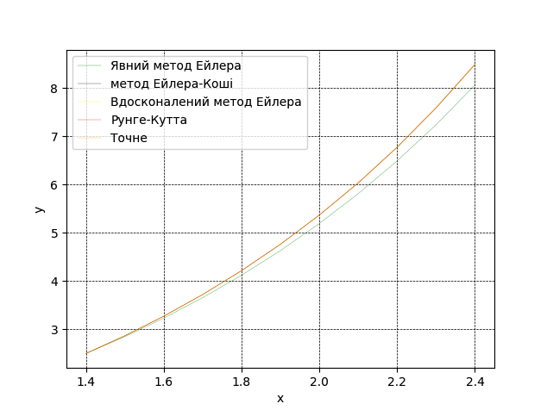

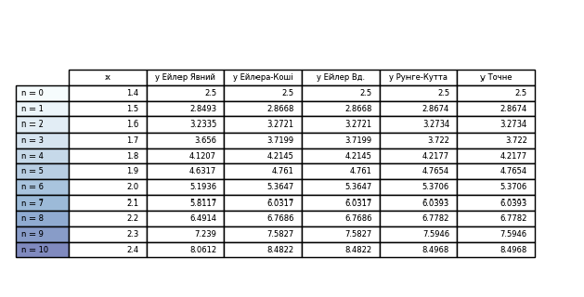

**Ананлітичний розвʼязок задачі Коші:**

1. Умова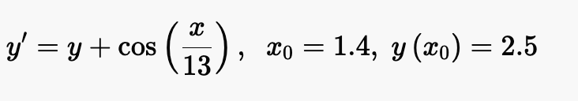

2. Загальний розвʼязокИзображение

3. Знаходимо констатнту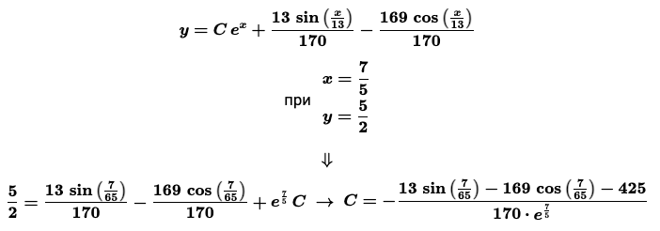

2. Точний розвʼязок

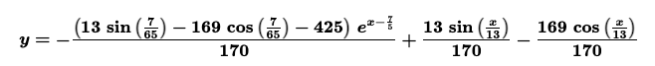

**Висновки:**

Під час виконання домашньої роботи біло опрацьовано лекцію №5 «Однокрокові методи розв’язування задачі Коші для звичайних диференціальних рівнянь», набуто навичок для роботи з однокроковими методами розвʼязання задач Коші для звичайних диференціальних рівнянь та розроблено програмний продукт для реалізації алгоритмів вирішення таких задач. Крім того, проведено порівнняня отриманих даних у графічному й табличному вигляді.

|  |  |  |  |  |  |
| --- | --- | --- | --- | --- | --- |
| **xi** | **Ейлера Неяв.** | **y Точне** | **Рунге-Кутта** | **Ейлера-Коші** | **Ейлера Вдосконалений** |
| 1,4 | 2,5 | 2,5 | 2,5 | 2,5 | 2,5 |
| 1,5 | 2,8493 | 2,8674 | 2,8674 | 2,8668 | 2,8668 |
| 1,6 | 3,2335 | 3,2734 | 3,2734 | 3,2721 | 3,2721 |
| 1,7 | 3,6560 | 3,722 | 3,722 | 3,7199 | 3,7199 |
| 1,8 | 4,1207 | 4,2177 | 4,2177 | 4,2145 | 4,2145 |
| 1,9 | 4,6317 | 4,7654 | 4,7654 | 4,761 | 4,761 |
| 2 | 5,1936 | 5,3706 | 5,3706 | 5,3647 | 5,3647 |
| 2,1 | 5,8117 | 6,0393 | 6,0393 | 6,0317 | 6,0317 |
| 2,2 | 6,4914 | 6,7782 | 6,7782 | 6,7686 | 6,7686 |
| 2,3 | 7,2390 | 7,5946 | 7,5946 | 7,5827 | 7,5827 |
| 2,4 | 8.0612 |  | 8,4968 | 8,4822 | 8,4822 |